Vedlegg 3- Pålogging vanlig PC og tidsmaskin

Pålogging på vanlig PC
- Logg inn på OUS plattform.
- Åpne CMS OUS –Test på PC og logg inn..
- For testing av kurer på SIKT plattform: Logg inn via Internet explorer-logoen (åpner Startportalen til Sykehuspartner) eller via nettleser http://start.sykehuspartner.no/my.policy
Pålogging på tidsmaskin
1. Start testmaskinen og åpne Test (passord Test). Åpne Oracle VM Virtual Box
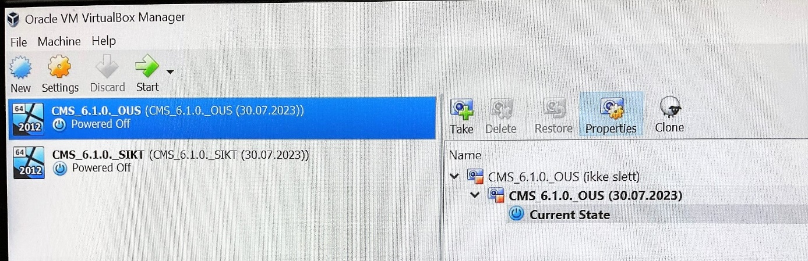
2. Velg ønsket database i det venstre feltet
3. Start Current State ved å trykke Grønn pil/ start.
4. Trykk så Ctrl+Del (ikke Alt) (NB. Må velge ctrl tast til høyre på tastaturet). User name: Administrator, Password = Password01.
5. Åpne så CMS-ikonet. Kan nå manipulere med dato og klokkeslett (nederst til høyre) når man skal gi kurer over flere dager.
66. Åpne kuren i Metodebok for å sjekke Kurdef og støtteinformasjon mens du tester.

